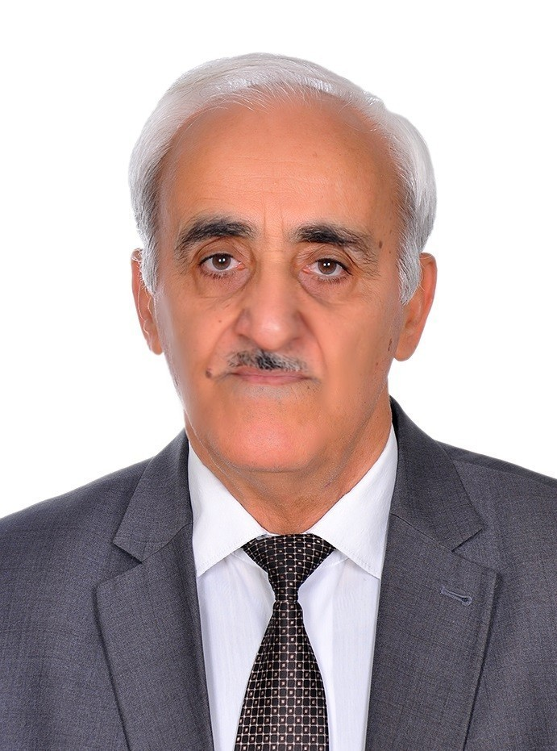 | Kamal ƏHMƏDOV  Dosent    ehmedovkamal@ndu.edu.az kamalehmedli@gmail.com    +994 50 456 14 48  +994 60 248 48 99 | TƏHSİL HAQQINDA MƏLUMAT  1977-1984 Bakalavriat (ənənəvi)  Ü.Hacıbəyov adına Azərbaycan Dövlət Konservatoriyası. Bəstəkar | TƏDQİQAT SAHƏLƏRİ  Yaradıcılıq işi

 Veb səhifəyə keçid
 | https://orcid.org/0009-0008-2153-5668
 | https://www.scopus.com/search/form.uri?display=advanced
 | https://www.webofscience.com/wos/author/record/KFA-4395-2024
 | https://scholar.google.com/citations?hl=ru&user=Ye3v5c4AAAAJ&scilu=&scisig=ALAJMKEAAAAAZg0piVcKBJiEf6BPuRYnu07D6z0&gmla=AKKJWFcLTa77Oz0R8bJg9jKGvTpiI2596LssCNT2924ERc7ps87lEPFhvBEOkzhKzTOpQgkjhIaaK5kyWT1nayIHdx_UnWzjYeR62SrcMxOUE5EEhqyuLyefsYYEwgEEG55GrnAb&sciund=12508052876395461412

- ÜMUMİ MƏLUMATLAR
Nəşrlər və metriklər
Nəşr sayı: 9 |  |  |  | H index (Google scholar): |  |  |  | İstinad (Google scholar):
Dərslik: |  |  |  | H index (Scopus): |  |  |  | İstinad (Scopus):
Monoqrafiya: |  |  |  | H index (Web of science): |  |  |  | İstinad (Web of science):
Dərs və metodik vəsait: 3 |  |  |  | Qrant: |  |  |  | Jurnal redaktorluğu:
Məqalə və tezis:4  Proqram: 2 |  |  |  | Patent: |  |  |  | Hakimlik:

Əlaqə
İnstitusional e-poçt: | ehmedovkamal@ndu.edu.az
Digər e-poçt: | kamalehmedli@gmail.com
Web səhifəsi: | https://ndu.edu.az/ehmedovkamal
İş telefonu | 2140
Mobil: | +994 50 456 14 48 +994 60 248 48 99
Yaşayış ünvanı: | Əcəmi küçəsi, bina 1, mənzil 35

______________________________________________________________________
- TƏDQİQAT SAHƏLƏRİ
Yaradıcılıq işi
- AKADEMİK İŞ TƏCRÜBƏSİ
Akademik ünvanlar
2016 – Dosent

İnzibati vəzifələr:
1996-2000 Müəllim
Naxçıvan Dövlət Universiteti. İncəsənət fakültəsi. Musiqi və onun tədrisi metodikası kafedrası
2000-2001 Müəllim
Naxçıvan Dövlət Universiteti. İncəsənət fakültəsi. Musiqi nəzəriyyəsi və metodikası kafedrası
2001-2008 Baş müəllim
Naxçıvan Dövlət Universiteti Təməl tibb fənləri kafedrası
2008-2018 Kafedra müdiri
Naxçıvan Dövlət Universiteti. İncəsənət fakültəsi. Bəstəkarlıq kafedrası
2014-davam edir Dosent
Naxçıvan Dövlət Universiteti. İncəsənət fakültəsi. Musiqinin tarixi və nəzəriyyəsi kafedrası

Tədris etdiyi dərslər
Bəstəkarlıq | Əsas (baza) musiqi təhsili
Alətşünaslıq və orkestləşdirmə  Simfonik partitura qiraəti  Etnomusiqişünaslıq  Etnoorqanologiya  Muğamşünaslıq | Əsas (baza) musiqi təhsili  Əsas (baza) musiqi təhsili  Magistr təhsili  Magistr təhsili  Magistr təhsili

- NƏŞRLƏR VƏ ƏSƏRLƏR

Respublika jurnallarındakı nəşrlər:
1."Ciddi polifonik yazı". NDU-nun "Qeyrət" mətbəəsi.Naxçıvan-2016. 48 səh. (dərs vəsaiti)
2."Mahnı, romans, duet" Əcəmi mətbəəsi. Naxçıvan-2017. 111 səh. (dərs vəsaiti)
3. "Kamera-instrumental əsərlər" Əcəmi mətbəəsi. Naxçıvan-2020. 158 səh. (dərs vəsaiti)
4. Bəstəkarlıq ixtsasında bakalavr hazırlığı üçün "Proqram" NDU-nun Qeyrət mətbəəsi. Naxçıvan-
2016. 11 səh.
5. "Polifoniya və harmoniyanın qarşılıqlı əlaqəsi"." Musiqi Dünyası" jurnalı 3-4/41. Bakı 2009.
səh. 107-108
6. "Musiqi üslublarının təkamül və tipalogiyası". Musiqi Dünyası" jurnalı 3/44. Bakı 2010. səh.
51-52
7. "Lad melodiyasının əsasları". NDU-nun "Elmi əsərlər" jurnali №2 "Qeyrət" mətbəəsi. Naxçıvan-
2016. səh 183-184
8. "XX əsr musiqi yaradıcılığında fərdi modus". NDU-nun "Elmi əsərlər" jurnali №2 "Qeyrət"
mətbəəsi. Naxçıvan-2012. səh 175-177
9. Bəstəkarlıq ixtsasında “Orkestr üslubu tarixi” fənnindən "Proqram". NDU-nun Qeyrət mətbəəsi.
Naxçıvan- 2024. 13 səh.

Bəstələdiyi əsərlər:
Mahnılar:
- M.Nəsirlinin söalərinə fortepiano və solo vokal üçün,“Gözəl qız”, Xalq Çalğı Alətləri orkestri və solo vokal üçün “Qızlar bulağı”
- S.Rüstəmim sözlərinə fortepiano və solo vokal üçün “Bu yolu seçdim”
- Ə.Kürçaylının sözlərinə fortepiano və solo vokal üçün “Nəğmə”
- R.Məmmədovun sözlərinə fortepiano və solo vokal üçün “Bir kaman səsi”
- R.Oktayın sözlərinə fortepiano və solo vokal üçün “Ürək səsləri”
- T.Aslanın sözlərinə Xalq Çalğı Alətləri orkestri və solo vokal üçün “Unutdun sən məni”
- H.Valehin sözlərinə Xalq Çalğı Alətləri orkestri və solo vokal üçün “Qoşa Çinar”
- O.S.Orhonun sözlərinə Xalq Çalğı Alətləri orkestri və solo vokal üçün “Keçmə”
- Tahirənin sözlərinə fortepiano və solo vokal üçün “Bənövşə”
- Y.Şirinoğlunun sözlərinə fortepiano və solo vokal üçün “Saçlarıma qarda yağdı”
- Y.Şirinoğlunun sözlərinə Estrada orkestri və solo vokal üçün “Naxçıvanım”
- K.Əhmədovun sözlərinə fortepiano və solo vokal üçün “Sevdam”
- C.Fədainin sözlərinə Xalq Çalğı Alətləri orkestri və solo vokal üçün “Nakam eşqim”
- K.Əhmədovun sözlərinə fortepiano və solo vokal üçün “Zəfər türküsü”

Duetlər:

- E.Maqsudovun sözlərinə fortepiano və volo vokal üçün “Yar ola”
- M.Qasımzadənin sözlərinə fortepiano və volo vokal üçün “Adını de”
- A.Qədimin sözlərinə fortepiano və volo vokal üçün “Məzəli mahnı”
- İ.Fərəməzoğlunun sözlərinə fortepiano və volo vokal üçün “Oyrət mənə sevməyi”

Romanslar:
- E.Maqsudovun sözlərinə Kamera orkestri və solo vokal üçün “Anacan”, Xalq Çalğı Alətləri orkestri və solo vokal üçün “Vətəndir”
- X.Kərimlinin sözlərinə Xalq Çalğı Alətləri orkestri və solo vokal üçün “Mən səni sevmişəm”

Marşlar:
- R.Əhmədlinin sözlərinə Xalq Çalğı Alətləri orkestri və solo vokal üçün “Milli Ordumuz”
- K.Əhmədovun sözlərinə Xalq Çalğı Alətləri orkestri və solo vokal üçün “Azadlıq türküsü”
- E.Maksudovun sözlərinə fortepiano və solo vokal üçün “Zəfər marşı”
- Y.Şirinoğlunun sözlərinə fortepiano və solo vokal üçün “Marş, irəli!”

Xor əsərləri:
- Qarışıq xor üçün a kapella “Fuqa”, “Şahsevəni”, Ovşarı”, “Qədim Naxçıvan” – kantata, “Omrün Heydər Zirvəsi” – oda
- Qarişıq xor və simfonik orkestr üçün “Azərbaycan Bayrağı” – oda
- Qarışıq xor və Çalq Çalğı Alətləri orkestri üçün “Rekviem”
- Uşaq xoru üçün “Məcmuə”

İnstrumental əsərlər:

- Fortepiano üçün “Pyeslər”, “Prelüdlər”, “Prelüd və fuqalar”, “Skerso”, “Rapsodiya”, “Aşıqsayağı”, “Şikəstə”, “Mövzu ilə variasiyalar”№1, “Mövzu ilə variasiyalar”№2, “Mövzu ilə variasiyalar”№3, “Sonata”, fortepiano və simfonik orkestr üçün III-hissəli “Konsert”
- Klarnet və fortepiano üçün “Ballada”
- Skripka, klarnet və fortepiano üçün “Trio”
- Skripka və fortepiano üçün "Kapriççio"
- Simli kvartet üçün "Mövzu ilə variasiyalar"
- Simli kvartet və fortepiano üçün "Şikəstə"
- Simli kvartet və fortepiano üçün "Rapsodiya"
- Simli kvartet və fortepiano üçün "Aşıqsayağı"
- Simli alətlər ansanblı üçün III-hissəli “Kvartet”
- Tar ilə fortepiano üçün “Sonata”
- Truba və fortepiano üçün “Mövzu ilə variasiyalar”

Orkestr əsərləri:

- Kamera orkestri üçün “İthaf”, “Naktürn”, “Aşıqsayağı”, “Rapsodiya”, “Naxçıvan lövhələri”, “Simfonietta”, III-hissəli “Gəmiqaya” – simfoniyası
- Xalq Çalğı Alətləri Orkestri üçün “Xalq mahnı işləmələri”, “Transskripsiyalar”, “Cəngi”, “Süita”, “Naxçıvan lövhələri”, qanun və orkestr üçün “Rapsodiya”, tar ilə orkestr üçün III-hissəli “Konsert”
- Simfonik orkestr üçün “Cəngi”, “Səyahət” – simfonik süita, tar ilə orkestr üçün III-hissəli “Konsert”, fortepiano ilə orkestr üçün III-hissəli “Konsert”, “Cavid” – simfoniya , “Xocalı” – simfoniya

Tamaşalara yazılmış musiqi:

- C.Məmmədquluzadə “Dəli yığıncağı”
- M.Paşayev “Dirilən adam”
- S.Vurğun “Fərhad və Şırin”

- NALİYYƏT VƏ TANINMA
- Naxçıvan Muxtar Respublikasının “Əməkdar İncəsənət xadimi”

- ƏLAQƏ
İnstitusional e-poçt: | ehmedovkamal@ndu.edu.az
Digər e-poçt: | kamalehmedli@gmail.com
Web səhifəsi: | https://ndu.edu.az/ehmedovkamal
İş telefonu | 2140
Mobil: | +994 50 456 14 48 +994 60 248 48 99
Yaşayış ünvanı: | Əcəmi küçəsi, bina 1, mənzil 35

- CV FAYLINI YÜKLƏYİN

